福建卫生职业技术学院社团联合会

2014学年
第
一
学
期

活动资料

目 录
一、社长个人总结---------- P4
二、财务报表--------------P 8
三、成员名单--------------P 9
四、活动目录--------------P 12
五、活动计划--------------P 14
六、活动简讯--------------P 22
七、活动总结--------------P25

2014——2015（上）学期个人总结

时代先锋 （社团）（社长） 黄志铭

在这一学期临近结束的时候，社团活动也随之走入尾声。在此，我对本学期社团活动进行以下总结：
身为时代先锋协会的社长，自从接手了上一届学长、学姐的位置，身上就当着就只是一份荣誉，还是一份责任所在。
本学期社团延续了昙石山博物馆义工讲解，作为本社团的品牌活动之一，我们将继续开展这项活动，它不只是仅限于做义工，而且在我们做讲解的时候可以很好的锻炼自己的沟通能力，语言表达能力，面对陌生的游客可以落落大方，服务他人的同时使自己的精神得到升华。这是一项很有意义的活动，我们将继续将这项活动延续下去。
在开学初跟社联一起举办了社团招新游园会，在宣传本社团，并为社团招到新成员，注入了新的血液，让社团继续发扬光大。也给学院学生的课余生活提供了一个良好的选择。
十一月十五日，老子研究座谈会在昙石山博物馆开幕，我们社团的讲解队作为讲解员为莅临的领导和游客做讲解，锻炼我们自身的同时也为其他人带来方便，我们的服务也得到大家的认可。
本社团传统活动‘12·9’辩论赛，在十一举办了初赛并且取得较好的成果，并且再接再厉，于十二月三日举办了决赛，并且邀请副院长和思政部老师来参与本次活动。本活动作为社团的一种传统活动，面向整个社联，不单单是社团的延续，也是社联的一种体现。
十二月三十日，在社联的组织下举办了新年游园会，在为学院学生的业余生活提供娱乐的时候也宣传了时代先锋协会，让社团更好的发展并且让学院课余活动更加丰富。
在这些活动的过程中也有许多不足之处：
- 策划书不够全面，考虑的问题不足，缺乏后备方案。
- 事先工作人员安排的不够完善。
- 与干事的沟通不够，有一些干事活动的流程还不大清楚，对干事的分工不够细致。
- 现场秩序的维持没有做到位。
- 后勤工作没有做到非常到位。
本学期我组织社团做了以上等活动，让社员感受到在社团的存在感，让大家都积极参并融入与其中，和干事们商讨好活动策划，和成员之间做好沟通交流，加强和社团指导老师的联系，外出时团委老师做好外出情况登记。
一学期的社团工作结束了，我将吸取过去的经验总结，让类似的问题不在发生，发挥团体意识观念，让社团活动更加完善，让所有的成员和时代先锋一起成长。

福建卫生职业技术学院社团联合会
时代先锋 （社团）社长 黄志铭
二○一五年二月二日
时代先锋协会2014年10月财务报表
时间 | 支出原因 | 支出金额（元） | 申请原因 | 申请金额（元） | 收入原因 | 收入金额（元） | 负责人
10月23日 | 无 | 0 | 无 | 0 | 社团招新 | 1845 | 耿婷婷
上月总余额：0 |  |  |  | 本月总支出：0
社团总存款：1845 |  |  |  | 本月总申请：0
手头总余额：164.9 |  |  |  | 本月总收入：0
本月总余额：1845

福建卫生职业技术学院社团联合会
时代先锋协会
二0一四年十月二十三日

从本月开始社团上月存款清零

时代先锋协会2014年11月财务报表

时间 | 支出原因 | 支出金额（元） | 申请原因 | 申请金额（元） | 收入原因 | 收入金额（元） | 负责人
11月26日 | 社团辩论赛 | 500 | 社团辩论赛 | 500 | 无 | 0 | 耿婷婷
上月总余额：0 |  |  |  | 本月总支出：500
社团总存款：1845 |  |  |  | 本月总申请：500
手头总余额：164.9 |  |  |  | 本月总收入：0
本月总余额：1345

福建卫生职业技术学院社团联合会
时代先锋协会
二0一四年十一月二十六日
时代先锋协会2014年12月财务报表

时间 | 支出原因 | 支出金额（元） | 申请原因 | 申请金额（元） | 收入原因 | 收入金额（元） | 负责人
12月3日 | 社团辩论赛 | 400 | 社团辩论赛 | 400 | 无 | 0 | 耿婷婷
12月29日 | 社团游园活动 | 130 | 社团游园活动 | 130 | 无 | 0 | 耿婷婷
12月29日 | 上交社联 | 200 | 上交社联 | 200 | 无 | 0 | 耿婷婷
上月总余额：1345 |  |  |  | 本月总支出：730
社团总存款：615 |  |  |  | 本月总申请：730
手头总余额：164.9 |  |  |  | 本月总收入：0
本月总余额：615

福建卫生职业技术学院社团联合会
时代先锋协会
二0一四年十二月二十九日
时代先锋协会 成员名单

序号 | 职务 | 姓名 | 班级 | 联系电话
1 | 成 员 | 张奕馨 | 14护理314 | 17805987211
2 | 成 员 | 王艺群 | 14护理314 | 17805986446
3 | 成 员 | 翁爱玲 | 14护理314 | 17805986529
4 | 成 员 | 林浩 | 14护理314 | 18950496011
5 | 成 员 | 谢秀珍 | 14护理314 | 15860268129
6 | 成 员 | 黄艳萍 | 14护理314 | 15005056472
7 | 成 员 | 肖一帆 | 14护理313 | 17805987233
8 | 成 员 | 陈青英 | 14护理313 | 17805987185
9 | 成 员 | 林林 | 14护理313 | 15980116806
10 | 成 员 | 罗桂琴 | 14护理313 | 18060578604
11 | 成 员 | 邓梅英 | 14护理316 | 18060578742
12 | 成 员 | 林纾亭 | 14护理316 | 18050289740
13 | 成 员 | 陈冬雪 | 14护理316 | 18060587534
14 | 成 员 | 李晨颜 | 14护理316 | 18060688734
15 | 成 员 | 游美嘉 | 14护理316 | 15859405768
16 | 成 员 | 张笑影 | 14药学303 | 18060684252
17 | 成 员 | 严溶 | 14药学303 | 18060686843
18 | 成 员 | 陈玉路 | 14药学303 | 15860853028
19 | 成 员 | 吕欣茹 | 14药学303 | 18060578463
20 | 成 员 | 黄艺敏 | 14药学303 | 18060584602
21 | 成 员 | 祁一民 | 14药学303 | 18060581479
22 | 成 员 | 谢秋莺 | 14药学303 | 18060608754
23 | 成 员 | 张绪鑫 | 14涉护301 | 15980209491
24 | 成 员 | 黄睿 | 14护理312 | 15606029918
25 | 成 员 | 陈幼月 | 14护理312 | 18060585742
26 | 成 员 | 林亚鹏 | 14护理312 | 18060594510
27 | 成 员 | 廖雯静 | 14护理315 | 13170688704
28 | 成 员 | 连水清 | 14药经管302 | 18060396489
29 | 成 员 | 郭梦雪 | 14药经管302 | 13489178317
30 | 成 员 | 江占辉 | 14药经管302 | 17805986413
31 | 成 员 | 吴炜伟 | 14药经管302 | 13559454068
32 | 成 员 | 许世静 | 14药经管302 | 18060688641
33 | 成 员 | 张玉琴 | 14药经管302 | 18060685452
34 | 成 员 | 邱俊凯 | 14药经管302 | 18060689407
35 | 成 员 | 范希建 | 14药经管302 | 18750204826
36 | 成 员 | 张联纬 | 14药经管302 | 18060608840
37 | 成 员 | 林梅婷 | 14药经管302 | 18650227188
38 | 成 员 | 陈天文 | 14药经管302 | 18060578456
39 | 成 员 | 郑雪平 | 14药经管302 | 13459123190
40 | 成 员 | 欧汉钦 | 14药经管302 | 18060580714
41 | 成 员 | 陈婷婷 | 14助产303 | 18060592834
42 | 成 员 | 林艳芳 | 14助产303 | 18060592472
43 | 成 员 | 陈燕清 | 14助产303 | 18650374728
44 | 成 员 | 李彩玉 | 14护理315 | 1806059405
45 | 成 员 | 吴慧 | 14助产301 | 18046496009
46 | 成 员 | 蔡佳莹 | 14涉护302 | 18060586284
47 | 成 员 | 林旭婷 | 14涉护302 | 18050289247
48 | 成 员 | 方春花 | 13检验301 | 18046012825
49 | 成 员 | 张向英 | 14影像302 | 18046033013
50 | 成 员 | 郭远键 | 14临床302 | 18060684289
51 | 成 员 | 王志勇 | 14临床301 | 18060596084
52 | 成 员 | 江培芳 | 14护理314 | 18050307864
53 | 成 员 | 陈巧垆 | 14护理316 | 17805985792
54 | 成 员 | 林艳 | 14助产303 | 15960038506
55 | 成 员 | 张雅婷 | 14助产303 | 18159492854
56 | 成 员 | 陈凤女 | 14助产303 | 18016755616
57 | 成 员 | 林珊 | 14药经管302 | 18060684563
58 | 成 员 | 刘思婷 | 14药经管302 | 18060580714
59 | 成 员 | 郑丽萍 | 14药学303 | 18060684292
60 | 成 员 | 蒋毅华 | 14影像302 | 18060689469
61 | 成 员 | 陈露铭 | 14影像302 | 18050300403
62 | 成 员 | 叶荣斌 | 14影像302 | 18059148944
63 | 成 员

序号 | 职位 | 姓名 | 班级 | 联系方式
1 | 社长 | 黄志铭 | 13经管302班 | 18046027692
2 | 副社长 | 陈琴 | 13检验302班 | 18750022503
3 |  | 蓝仁贵 | 13检定301班 | 18046003660
4 | 时事组干事 | 林君 | 13检验301 | 18046005143
5 |  | 张芸蕾 | 13检验301班 | 18750320620
6 | 宣传组干事 | 范思敏 | 13助产303班 | 18046006346
7 |  | 魏洁 | 13助产303班 | 18046006193
8 |  | 张铭燕 | 13检验301班 | 18046003981
9 | 秘书组干事 | 张钰 | 13检验301 | 15750818402
10 |  | 危慧芳 | 13检验301 | 18459188307
11 | 组织组干事 | 施玲 | 13经管302班 | 15059190570
12 |  | 张世炜 | 13检验301班 | 18046005864
13 | 财务组干事 | 耿婷婷 | 13护理302 | 18046012045
14 | 监督组干事 | 林琳 | 13检验302班 | 18046002775
15 | 成员 | 吴肖娜 | 13检验301 | 18046028456
16 | 成员 | 阮少伟 | 13检验301 | 13705056874
17 | 成员 | 吴艺婷 | 13经管302 | 18046079728
18 | 成员 | 吴佳萍 | 13检验304 | 18459188660
19 | 成员 | 张芸蕾 | 13检验305 | 18046030992
20 | 成员 | 吴肖娜 | 13检验301 | 18060484941
21 | 成员 | 范思敏 | 13助产303 | 18046006346
22 | 成员 | 张晓铃 | 13检验301 | 18046004006
23 | 成员 | 黄薇薇 | 13经管302 | 18046079497
24 | 成员 | 易宝银 | 13检验301 | 18046006209
25 | 成员 | 林燕 | 13检验301 | 18046001989
26 | 成员 | 邓淑萍 | 13护理307 | 18850495552
27 | 成员 | 李佳微 | 13护理307 | 18046010838
28 | 成员 | 林木金 | 13护理302 | 18046009515
29 | 成员 | 陈明雯 | 13护理303 | 18046011964
30 | 成员 | 陈婷 | 13护理302 | 18250487071
31 | 成员 | 刘建 | 13药学304 | 18046007680
32 | 成员 | 陈丽霓 | 13药学304 | 15750818283
33 | 成员 | 谢源有 | 13药学304 | 18046006468
34 | 成员 | 叶辉 | 13经管301 | 18046079589
35 | 成员 | 王小兰 | 13经管302 | 18459188598
36 | 成员 | 张维泉 | 13临床303 | 18046079410
37 | 成员 | 张建文 | 13助产303 | 18046079427
38 | 成员 | 叶杨娟 | 13助产303 | 18046020207
39 | 成员 | 吴燕妮 | 13助产303 | 18046005398
40 | 成员 | 黄蓓 | 13助产303 | 15980231901
41 | 成员 | 李嘉如 | 13助产303 | 18046079415
42 | 成员 | 柯小华 | 13助产303 | 18046010575
43 | 成员 | 翁诗婷 | 13助产303 | 18046005376
44 | 成员 | 钟丹丹 | 13助产303 | 1804+006308
45 | 成员 | 王晓彬 | 13助产303 | 18046006630
46 | 成员 | 黄娟娟 | 13助产303 | 18046052369
47 | 成员 | 范琳蒨 | 13助产303 | 18046037741
48 | 成员 | 官思羽 | 13助产303 | 15750808068
49
50

本社共 110 人，其中，男生 22 人，女生 88 人。

福建卫生职业技术学院社团联合会
时代先锋协会
二〇一三年十二月

时代先锋协会活动目录

日期 | 时间 | 活动内容 | 地点 | 社团 | 备注
10月13日 | 15：00-17：45 | 招新游园会 | 明湖前 | 时代先锋协会
长期活动不定期 |  | 昙石山义工讲解员 | 昙石山博物馆 | 时代先锋协会
2013年11月12 | 下午4:30—6：30(第一场)和晚上7:30-9:30(第二场 | “12·9”辩论赛 | 教室315(初赛）与210（决赛） | 时代先锋协会
2013年12月31号 | 15;00--17：30 | “迎新年”游园会 | 明湖前号十七大本营 | 时代先锋协会

昙石山遗址博物馆义讲策划书
- 活动名称：
昙石山博物馆义讲
- 活动目的：
为了丰富同学们的课余生活，使同学们在课余时间体会大学的丰富多彩的生活，真正融入大学生活。
- 活动对象：
时代先锋社全体成员
- 活动主办方：时代先锋协会
活动承办方：昙石山博物馆
- 活动时间：每周末（不定期）
- 活动地点：昙石山博物馆
- 活动意义：
意在丰富我们在大学的生活，让大家更加了解福建海洋文化昙石山文化
- 活动简要：
此次昙石山博物馆义讲，本着志愿的原则，以做义工的形式，到昙石山博物馆对游客进行讲解昙石山人类的发展，旨在调动大学生的积极性，丰富大学生的业余生活。
- 活动流程：
- 前期准备：
- 策划组：进行活动策划，对活动的始终进行监督。
- 正副社长：对于大局进行规划，对社员安排分工。
- 宣传组：布置活动现在及宣传。
- 秘书组：预算经费，通知并确定参加的人员。
- 监督组：联系活动场地及当天维持活动秩序。

- 活动期间：
- 讲解员在昙石山博物馆进行讲解
- 各个干事做好维持工作
- 注意事项：
1） 在活动当天所有干事必须提前半小时到昙石山博物馆，进行活动现场的准备工作。
2） 活动结束，为全体合影，干事清理现场。
3） 举行活动的总结会议。

福建卫生职业技术学院
社团联合会
时代先锋协会
2014年9月
2014年招新计划书

- 活动主题：招贤纳士，广集人才
二、活动目的：广纳贤才，丰富社团;服务社团，培养人才;促进社团，你获我益
三、活动对象：新生
四、活动地点：明湖餐厅门口一条街
五、活动时间：2014.10.13
六、活动前期准备：
- 一张招新海报，写好两张社团简介
- 洗印社团先前举办活动的典型照片并贴于宣传版
七．活动流程：<1>将两张桌子与四张椅子摆设于社团招新选定位置，海报与社团简介摆设恰当;<2>对前来咨询的新生详细介绍我社，并四处发放宣传单;<3>记录好新生报名的资料;<4>整理并处理好招新资料，收拾好场地，招新结束

福建卫生职业技术学院社团联合会
时代先锋协会
二〇一四年十月四日

纪念12.9时事热点辩论赛策划书（初赛）

一、活动主题：煮酒论英雄，言语“辩”高下。
二、活动目的：为纪念“12.9”运动，让我们重新领略那个时代的激情澎湃，增强青年团员凝聚力，举行了一次别开生面的辩论赛。本次活动为同学提供了一个锻炼自己，展现自己的平台。用辩论比赛的形式来增强大家的自信心和表达能力丰富课余生活，努力构建和谐的校园生活，同时通过举办这次活动，为对辩论有兴趣的同学提供一个互相交流学习的机会。从而展现当代大学生的活力、风采和与时俱进、锐意进取的良好精神风貌，塑造有思想、有个性、有良好口才的当代大学生形象。
三、活动对象：12个社团组成的12个比赛团队（包括一个主辩手，四个辅助 辩手即智囊团）
四、活动时间：2014年11月12日星期三下午4:30—6：30:晚上8:30—10：30
五、活动地点：教室315
六、活动方式：辩题：当今社会人脉与职业技能哪个更重要。
抽签决定正反方观点进行辩论
七、活动前准备：1、确定活动时间及场地。
2、联系场地。
3、对全院31个社团进行邀请，邀请它们参与本次活动，并进行初次筛选（笔试），进行初赛。
4、每个辩论队可根据自己的需要制作相应的PPT。
5、邀请学生会、社联主席担任本次活动的嘉宾及评委，保证活动公平公正的进行。
6、邀请主持人，主持本次活动（由主持人准备活动稿）。
7、安排5位工作人员维持现场秩序，保持现场安静。安排2位工作人员调节现场灯光。计算分数人员12位，举牌记时人员3位，后勤工作人员6位。

八、活动流程： 1、确定辩论题目。
2、参与的社团代表抽签决定正反方，组成两个团队 ，自行分配任务。
３、参赛人员提前半个小时入场
４、现场正式对决：（单场比赛程序）
（1）. 主持人开场发言，选手入场，参赛队介绍及所持立场。
（2）. 主持人宣读辩题，及比赛规则、评分细则、邀请来宾
（3）. 双方辩论正式开始。
- 各代表团一辩阐述该方确立的观点、角度，每人限时3分钟，超时扣分（每分钟扣0.5分）
- 代表方二、三、四辩针对对方角度观点进行反驳（双方交替发言）。论点辩论时间为各3分钟，可针对每个社团的辩手但需在规定的时间内完成。
- 代表方一二三五辩均可对对方进行反驳本环节，辩论时间为15分钟。
- 由双方代表五辩进行总结，时间为2分钟。
- 总评分为10分，前8名进入决赛。
(4). 辩论结束后，由工作人员收取评分表。
(5). 评委进行简短的点评。
(6). 评出分数后，主持人宣布本场比赛入围的代表队。
(7).主持人宣布全场比赛结束。

九、胜负判定：
（１）评委的打分中去掉一个最高分和一个最低分将其余分数加 平均值为最后的分数。
（２）若得分相同，有评委另行投票，决定胜负。
十、确定决赛名额：
由本次比赛选手中，以得分前八名选手进入决赛。
十一、活动后准备：比赛结束后，由本社团将比赛现场整理干净，将相关信息通知到位。
十二、注意事项：１、辩手相关注意事项要求：
①赛场辩论时，双方辩手应该遵循辩论程序轮番发言，不应在对方申述观点和理由时打断其发言。
②在在双方进行互相提问时，双方按序号进行排序进行每组各有一次机会提问回答，双方辩手应该把握好时间。
③我们提倡并鼓励源于智慧的轻松、幽默的辩论风格。辩手间不可进行人身攻击或语言攻击，
④在辩论中，辩手可以使用道具、图表和物品作为辅助手段，

以强化自己的陈词，但应适当。在举例时，尽量避免敏感的政治人物和政治事件。禁止用违反法律的文字语言和行为举止。
⑤各代表队穿戴统一服装。
⑥若辩手没有按时到场则是视为缺席弃权。）
2、参加或观看辩论赛的同学应提前10～20分钟入场。
3、活动过程中应该自觉维持秩序
4、退场时应等嘉宾和评委离场后，方可退场，以示尊重

十三、资金预算（总金额500元）
物品名称 | 气球 | 卡纸 | 小刀 | 彩带 | 剪刀 | 胶带
单价（元） | 5 | 2 | 0.5 | 5 | 3 | 3
数量（份） | 6 | 25 | 10 | 4 | 10 | 4
总价（元） | 30 | 50 | 5 | 20 | 30 | 12
物品名称 | 面包 | 矿泉水 | 牛奶 | 打印 | 笔
单价（元） | 3.5 | 35 | 63 | 0.3 | 2
数量（份） | 30 | 3 | 1 | 200 | 25
总价（元） | 105 | 105 | 63 | 30 | 50

福建卫生职业技术学院社团联合会
时代先锋协会
二〇一四年十一月十九日

纪念12.9时事热点辩论赛策划书（决赛）
- 活动主题: 煮酒论英雄，言语“辩”高下。
- 活动目的：本次活动为同学提供了一个锻炼自己，展现自己的平台。用辩论比赛的形式来增强大家的自信心和表达能力丰富课余生活，努力构建和谐的校园生活，同时通过举办这次活动，为对辩论有兴趣的同学提供一个互相交流学习的机会。从而展现当代大学生的活力、风采和与时俱进、锐意进取的良好精神风貌，塑造有思想、有个性、有良好口才的当代大学生形象。
- 活动对象：由初赛进入决赛的八个社团代表团（包括一个主辩手，三个辅助辩手即智囊团）
- 活动时间：2014年12月3日周三晚上8:30
- 活动地点：教室210
- 活动方式：辩题：转基因食品利与弊；（抽签决定正反方观点进行辩论）
- 活动准备
前期工作： 1、确定活动时间及场地。
2、联系场地。
3、对全院31个社团进行邀请，邀请它们参与本次活动。
4、每个辩论队可根据自己的需要制作相应的PPT。
5、邀请老师、学生会、社联主席担任本次活动的嘉宾及评委，保证活动公平公正的进行。
6、邀请主持人，主持本次活动（由主持人准备活动稿）。
活动间工作：7、安排5位工作人员维持现场秩序，保持现场安静。安排2位工作人员节现场灯光。计算分数人员12位，举牌记时人员3位，后勤工作人员6位。
后期工作：比赛结束后，由本社团将比赛现场整理干净，将相关信息通知到位。
八、活动流程：1、确定辩论题目。
2、参与的社团代表抽签决定正反方，组成两个团队 ，自行分配任务。
3、参赛人员提前半个小时入场
4、现场正式对决：（单场比赛程序）
（1）. 主持人开场发言，选手入场，参赛队介绍及所持立场。
（2）. 主持人宣读辩题，及比赛规则、评分细则、到场嘉宾
（3）. 双方辩论正式开始。
- 各代表团一辩阐述该方确立的观点、角度，每人限时3分钟，超时扣分（每分钟扣0.5分）
- 代表方二、三辩针对对方角度观点进行反驳（双方交替发言）。论点辩论时间为各3分钟，可针对每个社团的辩手但需在规定的时间内完成。
- 代表方一二三四辩均可对对方进行反驳本环节，辩论时间为15分钟。
- 由双方代表四辩进行总结，时间为2分钟。
- 总评分为10分，按得分从高到低评出一等奖、二等奖、三等奖；以及最具人气奖，最佳辩手奖、最佳风采奖。
(4). 辩论结束后，由工作人员收取评分表。
(5). 评委进行简短的点评。
（6）.现场有奖竞答环节。
(7). 评出分数后，主持人宣布本场比赛的结果并进行颁奖。
(8).主持人宣布全场比赛结束。
九、胜负判定：
（１）评委的打分中去掉一个最高分和一个最低分将其余分数加 平均值为最后的分数。
（２）若得分相同，有评委另行投票，决定胜负。
十、奖项安排：一名一等奖、两名二等奖、五名三等奖 、最具人气奖一名、最佳辩手奖一名、最佳风采奖一名。
十一、注意事项：１、辩手相关注意事项要求：
①赛场辩论时，双方辩手应该遵循辩论程序轮番发言，不应在对方申述观点和理由时打断其发言。
②在双方进行互相提问时，双方按序号排序进行，每组各有一次机会提问回答，双方辩手应该把握好时间。
③我们提倡并鼓励源于智慧的轻松、幽默的辩论风格。辩手间不可进行人身攻击或语言攻击，
④在辩论中，辩手可以使用道具、图表和物品作为辅助手段，
以强化自己的陈词，但应适当。在举例时，尽量避免敏感的政治人物和政治事件。禁止用违反法律的文字语言和行为举止。
⑤各代表队穿戴统一服装。
⑥若辩手没有按时到场则是视为缺席弃权。）
2、参加或观看辩论赛的同学应提前10～20分钟入场。
3、活动过程中应该自觉维持秩序
4、退场时应等嘉宾和评委离场后，方可退场，以示尊重
十二、经费预算：（总金额400元）
物品名称 | 邀请函 | 剪刀 | 卡纸 | 马克笔 | 本子 | 书桌 | 杯子 | 双面胶 | 透明胶 | 矿泉水
数量（份） | 20 | 6 | 30 | 6 | 8 | 1 | 2 | 2 | 2 | 2
单价（元） | 5 | 3 | 1 | 5 | 10 | 30 | 15 | 5 | 3 | 33
总价（元） | 100 | 18 | 30 | 30 | 80 | 30 | 30 | 10 | 6 | 66

福建卫生职业技术学院社团联合会
时代先锋协会
二〇一四年十一月二十三日
新游园会策划书
- 活动主题: 狂欢元旦,喜迎新年
- 活动目的：迎接新年，向学院展示社团魅力，增进同学间的感情
- 活动对象：全院学生
- 活动时间：2014年12月30日下午2：00到4：00
- 活动地点：明湖前面大本营
- 活动方式：各社团根据自己的社团性质，出一些小游戏，既可以宣传自己的社团，又可娱乐学生，促进学院学生的关系。
- 活动准备
前期工作：1）做好宣传（宣传海报、宣传单）。
2）购买当天需要的小礼品与布置场地的物品
3)布置场地，安排好工作人员
活动间工作：：1）安排工作人员维持秩序
2）带领同学玩游戏
3）发放奖品
后期工作： 3、活动后：整理场地，清洁卫生，总结经验
八、活动流程：
游戏/比赛/
- 名称：趣味吹蜡烛
- 规则：①本游戏为单人限时游戏，②玩家抽取图片③游戏玩家闭上眼睛原地转三圈，④玩家接着在面前的画纸上画出刚刚抽到的图案⑤工作人员将玩家所画的图与图堆(与所抽到图案一样的5张图)放一块，⑥玩家在图堆中找出自己所画的即为成功过关。
- 八、经费预算：130元

物品名称 | 打气筒 | 工作人员矿泉水 | 卡纸 | 气球 | 画纸 | 绳子
单价 | 10 | 33 | 1 | 10 | 15 | 3.5
数量 | 2 | 1 | 20 | 2 | 2 | 2
总价 | 20 | 33 | 20 | 20 | 30 | 7

福建卫生职业技术学院社团联合会
时代先锋协会
二〇一四年十二月三十日
2014年时代先锋招新简讯
一年一度的大学生社团招新为学生社团的繁荣和发展注入了新鲜的血液，也使同学们领略社团文化的无限风采，感受学生社团独有的人文魅力。
在社联的组织下，社团招新活动于2014年10月14号下午两点半到四点半在明湖餐厅门口举行，全校31个社团参加了此次活动。仅仅2个小时的时间对于社团招新这个“浩大”的工程来说是一个充满挑战的任务。在活动展开前，社团联合会制作了有关活动的具体安排的海报，并在宣传栏展出，各社团也将本社团的招新海报展示于第一餐厅前。社团招新活动也因此得到了同学们的广泛关注，能让许多同学都积极地参与到活动中。
招新现场，人流涌动，热闹非凡。当天我们社团设立了咨询台，并配以海报、展板进行宣传。面对前来咨询的同学，我们始终面带微笑，不厌其烦地为他们解答。
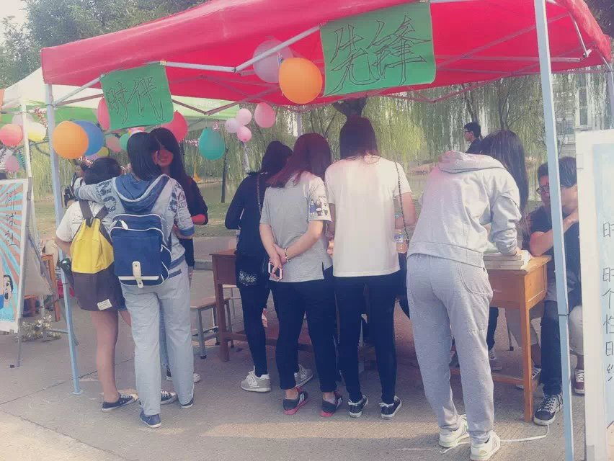
福建卫生职业技术学院社团联合会
时代先锋协会
二Ｏ一四年十月十四日
时代先锋辩论赛简讯
2014年11月12号，在教室315，由我们时代先锋协会举办的“煮酒论英雄，谁言遍高下”辩论初赛在同学们的掌声中落下帷幕。本次辩论赛场上，无论是选手还是观众都热情高涨，并且辩手所表现出来的机智、幽默，、出众的口才以及强烈的团队意识，像我们展示了当代大学生的青春魅力以及高涨的热情。本次活动充分展现了我们学生“机智幽默、积极向上、才思敏捷”的优秀品质，同时也给广大同学们提供一个展现自我的平台。
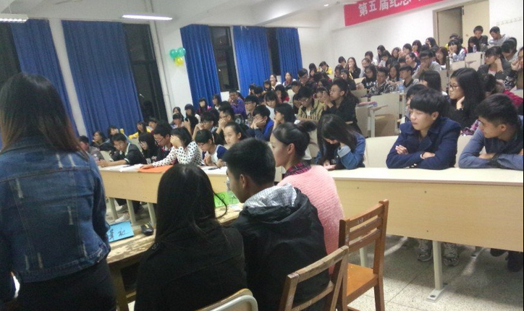

福建卫生职业技术学院社团联合会
时代先锋协会
二Ｏ一四年十二月十三日

时代先锋协会辩论赛决赛简讯
2014年12月3日晚上7点30分，在我院阶梯教室210上演了一场别开生面的辩论赛较量，学院魏立娜副院长，思政部熊美兰老师，胡济林老师，丁爱芝老师莅临现场并当任决赛评委。来自院系学生会，团总支和社团的130多位同学共同经历了激烈的口才交锋的紧张时刻。辩论赛由时代先锋协会主办，思政部老师指导。
在播放关于“转基因食品的利弊”话题的校园采访视频，一轻松愉悦的氛围拉开辩论的序幕之后，代表队分成正反两方，围绕着“转基因食品的利弊之辩”进行了一场知识、智慧和思维的争锋。在辩论过程中，正方代表队以理论与实力相结合的方法陈述自己的观点，通过他们敏捷的思维，流利的语言，赢得全场热烈掌声，并将赛事推向高潮。反方代表队也不甘示弱，他们通过犀利的语言和默契的配合将正方气势一次又一次的压下去，也极大地活跃现场观众的气氛，响起了一阵一阵的笑声，掌声。在自我阐述观点，互为论辩和自由辩论三个流程后，胡济林老师做了精彩详细的辩论赛点评，最后现场互动环节熊美兰老师提出的问题并得到现场同学们的热烈踊跃回答，让同学们获益匪浅。
经过激烈的角逐和公平公正的评审，获奖结果公布如下：
- 个人奖项
最佳辩手奖 14中药302 吴仁奎
最佳风采奖 14中药302 郑乃亮
最佳人气奖 14助产302 陈婷婷
- 集体奖项
一等奖 ：时代先锋协会（正方一辩） 陈婷婷
二等奖 ： 时代先锋协会（反方一辩） 张旭鑫
二等奖 ： 足球社 郑乃亮
优秀奖：膳食营养协会 吴仁奎
优秀奖：益心心理协会 林键肖颖
优秀奖：跳绳协会 傅依琳
优秀奖：绿家园环保协会 周良峰
优秀奖：摄影协会 冯雅娟

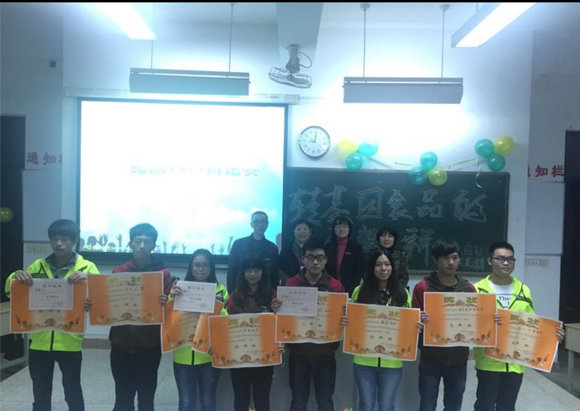
参赛选手与评委老师合影，辩论赛圆满落幕

福建卫生职业技术学院社团联合会
时代先锋协会
二O一四年十二月四日

时代先锋协会“元旦”游园活动简讯

社团是大学校园最亮丽的风景线也是大学课余生活的娱乐之地，是促进当代大学生综合素质全面发展的第二课堂，为进一步丰富学生校园生活，让同学们在繁忙的学习生活中放松一下，推动校园文化的发展和繁荣。时代先锋协会在2014年12月30日下午2点半在明湖前举办了游园会，通过本次游园会，同学们可以加入这些游戏，认识更多的朋友。并且在从中找到乐趣，并对未来充满美好的憧憬，从而让同学们在自我展示中自信自强。

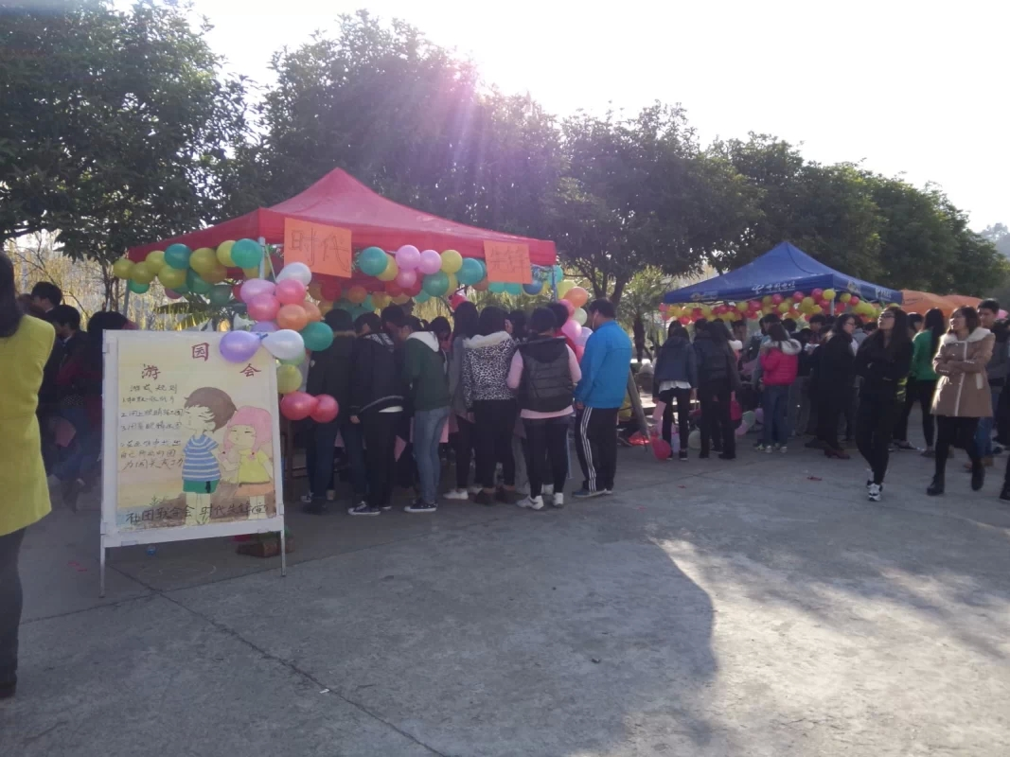
活动现场
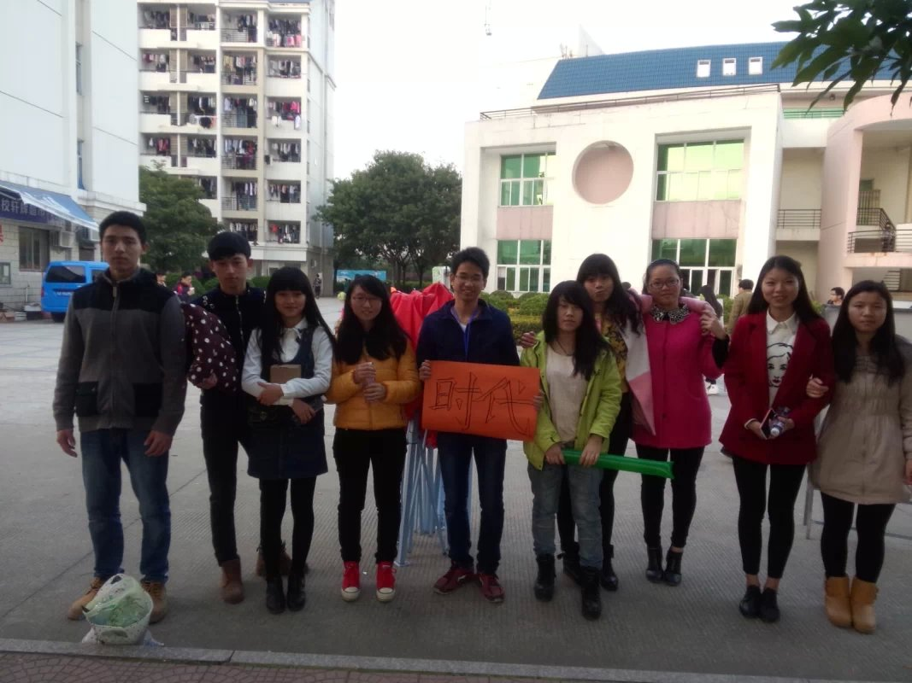

福建卫生职业技术学院社团联合会
时代先锋协会
二〇一四年十二月三十日

时代先锋招新总结
一、活动目的
为彰显社团文化，增辉评估创优，同学们领略社团文化的无限风采，感受学生社团独有的人文魅力。
二、活动内容
招新活动于2014年10月14号下午2：30—4:30在明湖餐厅门口举行，全校31个社团参加，招新现场，人流涌动，热闹非凡，我们社团设立了咨询台，并配以海报、展报进行宣传，面对前来咨询的学弟学妹，我们面带微笑的向她们介绍我们的社团，即使一句话说了好多遍，我们也是开心的。
三、不足之处
1、社团的海报比较单一，像去昙石山做义工之类的活动没有明确的写出来.
2、社团老生来的太少，场面不够有气势。
四、欣慰之处、
1、社团分工合理，每个负责人都尽心尽力的做着自己的事情，有的给学弟学妹讲解，有的负责布置会场，有的负责学弟学妹们填表格。
2、成员之间密切合作，“众人拾得火焰高”，各方面的积极协助和努力，使得社团招新得以成功的保证。
3、态度认真，充满热情，使得充满吸引力。

福建卫生职业技术学院社团联会
时代先锋协会
二Ｏ一四年十月十四日

时代先锋协会辩论赛初赛总结
一、活动目的
伶俐的口才和敏捷的思辩能力是当代大学生在走出校门时所必须具备的两大才能，为锻炼和提高我校学生的口才和思辩能力，同时给同学们提供一个展现自我的平台。本着“业精德诚”的校训精神，以“追求进步，锻炼口才，发展自我”为宗旨，传承校训精神，展示学子风采
二、活动内容
2014年11月12号，我们社团在教室315举办关于“煮酒论英雄，谁言高天下的”的辩论初赛，辩论赛场上，正方反方各自阐述自己的论点，每一个论点都表述的很清晰，成员们咄咄逼人的气势让比赛现场的气氛不那么的紧张，反而显得更加的有趣，辩论初赛就在同学们雷鸣般的掌声中落幕。
三、不足之处
1、与干事的沟通不够，有一些干事对辩论赛的流程还不大清楚。
2、工作积极性，主动性不够。
3、现场秩序的维持没有做到位。
4、参加辩论赛的成员准备不够充分，导致有的跑题了。
5、对干事的分工不够细致。
四、欣慰之处
1、辩论赛初赛结合后，成员们的现场清理及时、认真。
2、关于辩论赛的材料准备充分。
3、与主持人进行密切的沟通。
4、辩手以及评委签到工作到位。

福建卫生职业技术学院社团联合会
时代先锋协会
二Ｏ一四年十一月十三日

辩论赛决赛总结
一、活动目的:
为了弘扬爱国主义精神，激发爱国主义热情，对时事的畅讨，发表观点，阐述论据。培养同学们的交流互动的演讲口才能力，时刻关注国家动态，深入深入实践马克思列宁主义，毛泽东思想，邓小平主义和科学发展观的爱国情怀。
二、活动内容：
1、迎接评委和嘉宾就座，安排观众的座位，主持人在活动开始前要求现场所有人把手机调振动或铃声的。保持现场安静。
2、由学院魏立娜副院长作重要讲话。
3、主持人宣布活动开始。
4、接着播放与辩论主题相关的视频。
5、自由辩论，社团代表根据抽签结果，按抽签序号进行对第一环节辩手阐述观点漏洞的提问或反驳。
6、辩论流程结束后，由观众代表投票。与此同时，由社团指导老师点评。
7、公布活动结果，获奖名次。请评委老师对获奖社团及个人颁发奖状。
8、获奖选手与评委老师合影。
三、不足之处:
1、对于在最后计分方面的时间把握方面有所欠缺，使得现场有些许的混乱。
2、现场的秩序不是很好、很安静。
3、在进行选手自由辩论前的和亲友团讨论时场面有点混乱。
在以后的活动举办中，我们会不断的完善自己，并多注重细节，争取把活动办的越来越好。

福建卫生职业技术学院社团联合会
时代先锋协会
二○一四年十二月六日

时代先锋协会“元旦”游园活动总结

- 活动目的
社团是大学校园课余生活的重要娱乐之地也是认识同校友的更好地方，是促进当代大学生综合素质全面发展的第二课堂。通过本次活动可以促进同学之间相互的了解，促进团队凝聚力，以游戏的方式拉进同学们之间的距离，为校园增添活力，增加校园文化底蕴。
- 活动内容
此次活动在“明湖一条街”进行，全院各个社团都开设了不同的游戏等着参赛者的到来，我社的游戏是名称：趣味吹蜡烛
规则：①本游戏为单人限时游戏，②玩家抽取图片③游戏玩家闭上眼睛原地转三圈，④玩家接着在面前的画纸上画出刚刚抽到的图案⑤工作人员将玩家所画的图与图堆(与所抽到图案一样的5张图)放一块，⑥玩家在图堆中找出自己所画的即为成功过关
三.不足之处
1. 现场工作人员较多，个别工作人员比较懒散。
2. 没有分配好每个组别的任务，现场有点乱。
3. 场地过小，人很多，显得拥挤。
- 总结
本次游园虽有些许不足，有些失误难免，但我们将在不足中汲取经验，让以后的活动越办越好，今后，我们将会在我们所遇到的具体问题做具体的分析，积累经验一步步先前。经过这次突发问题的处理，将提升自己的应变能力，毋庸置疑本次活动是成功的。

福建卫生职业技术学院社团联合会
时代先锋协会
二О一四年十二月三十日

